ИЗНАЧАЛЬНО ВЫШЕСТОЯЩИЙ ДОМ ИЗНАЧАЛЬНО ВЫШЕСТОЯЩЕГО ОТЦА

Метагалактическое Агентство Информации
Кузьмина Валентина Романовна
Аватаресса ИВДИВО-воспитания/информации Человека-Субъекта 16-рицы ИВО
ekofa1954@gmail.com

ДОКЛАД

16-РИЧНОЕ ВОСПОЛНЕНИЕ ИНФОРМАЦИИ ИВДИВО

Слово «информация» знакомо каждому современному человеку, его используют в различных сферах деятельности и научных подходах, но при этом понятие «информация» будет иметь разное объяснение.
Здесь мы рассмотрим информацию с позиции Изначально Вышестоящего Дома Изначально Вышестоящего Отца и её эффект воспитания как «восполнения питания».
Информация – свойство материи и материального мира, поэтому различаются два вида информации:
- объективная информация, которая составляет базу данных ИВДИВО и являет записи фундаментальных взаимодействий материи ИВО как источника информации;
- и субъективная информация, которая появляется в результате взаимодействия объекта или субъекта с объективной информацией или прямым источником информации мерой своих возможностей воспринимать, обрабатывать, разрабатывать, генерировать и передавать данные цельной информации ИВДИВО.
Расшифровка слова «информация» – оформление энергии записью в ней определённых данных. Но так же может быть оформлен Свет, Дух и Огонь соответствующей записью. В ИВДИВО Синтез пишется в Огонь, Воля пишется в Дух, Мудрость пишется в Свет, Любовь пишется в Энергию. Но начинается всё с записи Прасинтезности в Ядра.
Прасинтезность как вышестоящая материя идёт из-за пределов ИВДИВО внутрь ИВДИВО, вызывая сгущение огня в центре, образуя ядра материи с записью
- 16 фундаментальностей материи в них от фундаментальности до массы
- и 16 свойств материи от ивдивности до правила Изначально Вышестоящего Отца,
определяя архетип материи, в котором это ядро будет существовать.
Когда прасинтезность организует огонь и включает свои законы, огонь делится на 64 уровня по уровням прасинтезности, и образует ядра 64 архетипов материи, в каждом из которых ядерно реализуется по 64 вида материи. Это базовая материя, в которой каждое ядро состоит из огня с записанным в нём Синтезом ИВО.
Ядро вида материи имеет 16-ричный огнеобразный состав. При взаимодействии видов материи между собой в четырёх мирах,
- образуются типы материи синтезом концентрации восьми свойств материи от огня до поля Изначально Вышестоящего Отца,
- а затем виды организации материи синтезом концентрации восьми свойств материи от времени до вещества Изначально Вышестоящего Отца.
Виды материи с типами материи являют огнеобразный состав материи с записями огня, духа, света и энергии во всём многообразии 16-рицы огнеобразов.
Количественный состав видов организации материи определяется 20-рицей Цельных Частей Изначально Вышестоящего Отца данного архетипа материи. В видах организации материи возникает субъядерная среда развертывания базовых Частей Человека любого архетипа ИВДИВО.
Отсюда, формирование Изначально Вышестоящего Дома Изначально Вышестоящего Отца являет качественный и количественный состав ядерных, огнеобразных, субъядерных и прасинтезных записей, образующих базу данных объективно существующей информации ИВДИВО.
Центровкой ИВДИВО синтеза 64 архетипов явления является Ядро Синтеза Изначально Вышестоящего Отца в центре ИВДИВО.
Прасинтезная основа человека формируется его Ядром Жизни с записями 32 начал от синтеза до правил и 8-ми характеристик от огня до поля базовой основы Слова Отца.
В отражении шуньяты ИВДИВО в человеке формируется ядро прасинтезности, состоящее из прасинтезности всех огнеобразов внутри человека. Человек копит наборы огнеобразов по видам организации материи и этим идёт рост Частей. Явление 64-цы фундаментальностей огня от Синтеза до Движения реализуется 64 частностями в каждом Человеке записями в огнеобразы. Возникает информационная среда, состоящая из Частностей. Базовые Частности нужны для восприятия информации. Любая деятельность человека, ведущая к повышению компетенции, применяет прасинтезность, которая реализуется частностями.
Насыщенность прасинтезности тех или иных ядер предполагает качественный рост человека 16-ю явлениями:
- Человек синтезфизичности формированием ядер могущества развитием Иерархии;
- Человек-Посвящённый формированием ядер практики развитием ИВДИВО-развитие;
- Человек-Служащий формированием ядер вершения развитием ИВДИВО-энергопотенциала;
- Человек-Ипостась формированием ядер служения развитием ИВДИВО-воспитания;
- Человек-Учитель формированием ядер человечности развитием Плана Синтеза;
- Человек-Владыка формированием ядер генезиса развитием Октавно-Мг Академии Образования;
- Человек-Аватар формированием ядер пробуждения развитием Октавно-Мг Искусства Психодинамики;
- Человек-Учитель формированием ядер воскрешения развитием Октавно-Мг Общества-социума Иерархии Равных;
- Человек ИВО формированием ядер жизни развитием Октавно-Мг Нации Культуры;
- Посвящённый формированием ядер репликации развитием Октавно-Мг синтеза;
- Служащий формированием ядер созидания развитием Октавно-Мг Гражданской Конфедерации;
- Ипостась формированием ядер творения развитием Октавно-Мг Империи синтезфизичности;
- Учитель формированием ядер любви развитием Октавно-Мг Академии наук;
- Владыка формированием ядер мудрости развитием Октавно-Мг Цивилизации;
- Аватар формированием ядер воли развитием Высшей Школы Синтеза;
- Отец формированием ядер синтеза развитием ИВДИВО.
Базовая прасинтезность, записанная в ядра, в применении этими организационными явлениями даёт рост и развитие 16-ричного Человека-Субъекта.
ИВО развернул новые Стандарты Жизни базой Учения Синтеза ИВО явлением:
- видов организации материи 64-х архетипов материи,
- 64 фундаментальностей огня 64-х архетипов,
- 64-архетипичности ИВДИВО единством Огня/Материи ИВО,
развернув новые Пути каждого 16-ричного Человека-Субъекта в выражении Изначально Вышестоящего Отца собою.
Чтобы усвоить ИВО, у нас вначале курсами Синтеза ИВО формируются Ядра Синтеза с записью этой базы данных, которые собираются в Истину в Нити Синтеза и насыщают нас содержанием и базовым развитием.
Дополнительно в качественно-количественное явление Ядер Синтеза ИВО каждого прошедшего подготовку, ИВО вводит явление пяти Ядер Синтеза пяти выпущенных Парадигм ИВО.
В однородности всего этого Синтез ИВО становится реализуемым, но неизречённым.
Должностно Компетентные ИВДИВО, развёртывая Изначально Вышестоящий Дом Изначально Вышестоящего Отца, являют синтез Изначально Вышестоящим Отцом 16 организаций ИВДИВО и 432-х Частей ИВО во взаимодействии с Изначально Вышестоящими Аватарами/Аватарессами ИВО.
Действуя в организациях ИВДИВО, Компетентные формируют концентрацию Ядра прасинтезности, которое переходит в Ядро Синтеза этой организации с эффектом реплицируемости записей прасинтезности и возможностью ИВ Отцу направлять любой объём прасинтезности в Ядро Синтеза. Поступившая прасинтезность взаимодействует с прасинтезностью внутри и идёт рост компетенции служащего.
Метагалактическое Агентство Информации фиксируется Шуньятой Изначально Вышестоящего Дома Изначально Вышестоящего Отца в синтезе 64 архетипов материи ИВДИВО и Планеты Земля геоцентровкой ИВДИВО.
И мы рассмотрим действие сфер информации ИВДИВО центровкой организации ИВДИВО-воспитание Человека-Субъекта 16-рицы ИВО/ИВДИВО-информация Человека-Субъекта 16-рицы ИВО ИВАС Юстаса Синтеза Служения ИВО.
Служение записано в нашей генетике, для Омеги это естественная потребность – служить. Каждый вид деятельности в ИВДИВО – это служение. Выражая, являя Аватаров Синтеза и Отца, погружаясь в деятельность Организаций, Отделов и Управлений, мы насыщаемся, воспринимаем, восполняемся этой средой, общением, обменом и научаемся правильным действиям, т.е. воспитываемся. Огонь служения притягивает огнеобразы с записями частностей, и появляется субъядерная огнеобразная информационная среда каждого.
Информация ИВДИВО концентрируется огнём Служения ИВО и во взаимодействии с огнями других организаций формирует теофу внешне-внутренней информации. В теофе взаимодействие огней, частей, организаций и частностей происходит одномоментно.
Первая сфера:
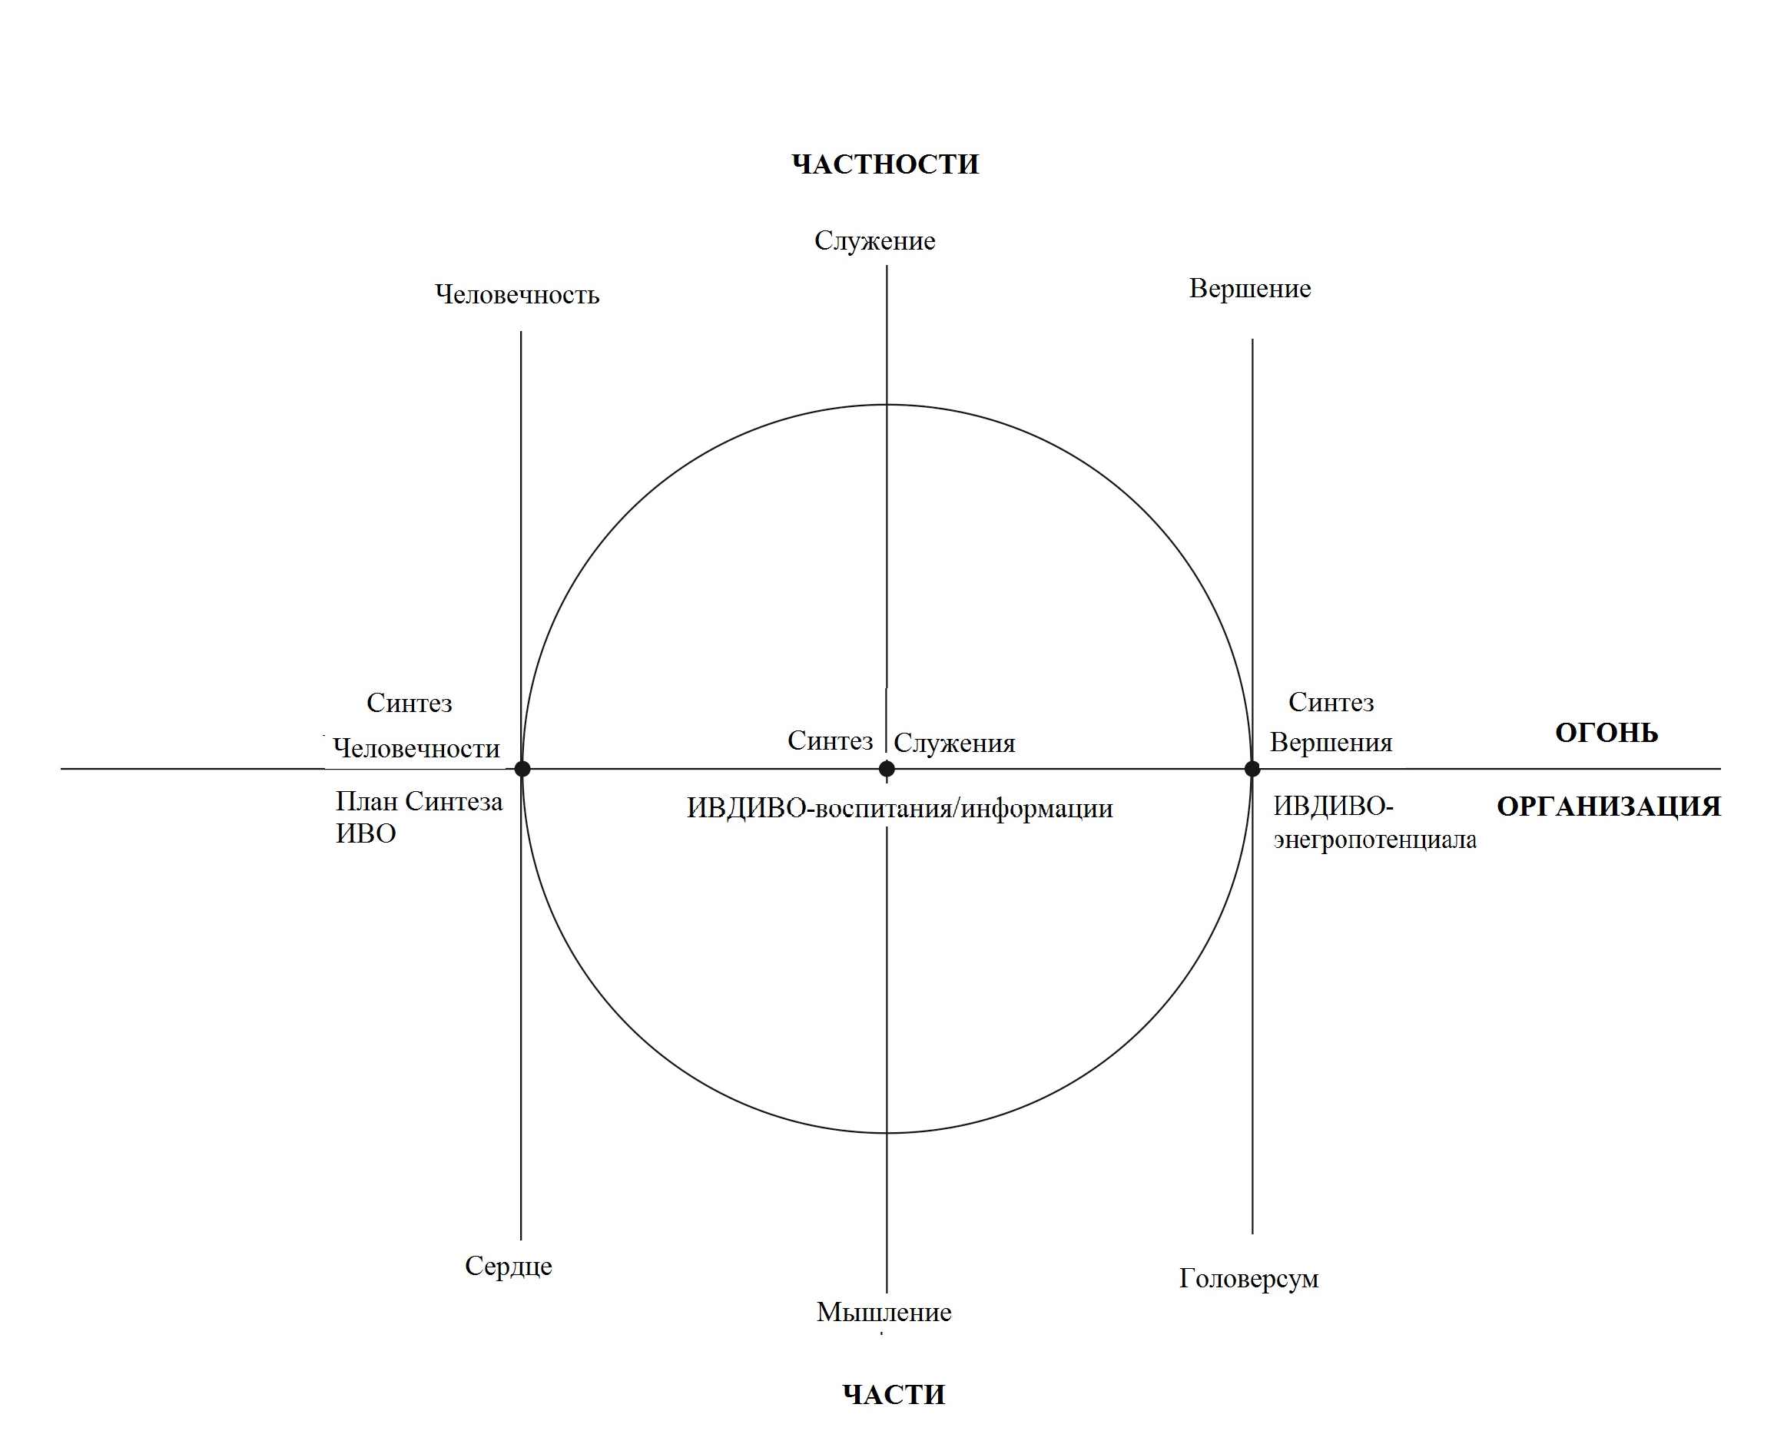
Объединяет эти огни и организации то, что Служение является физикой Человечности, а Вершение – физикой Служения. Но в сфере информации всё действует в цельности и поэтому Вершение новых направлений деятельности в ИВДИВО идёт только Человечностью Служения. И Отец наделяет потенциалом Вершения в высшей самоорганизации Планом Синтеза Служения Человечности.
Совершенное Сердце это прямая сердечная слиянность с Отцом. Чаша Мышления это тоже Сердце. Отцом в неё вложена база данных начал Служения. Синтез, Воля, Мудрость, Любовь, записанные в огонь, дух, свет и энергию из Розы, Лотоса, Планеты, Звезды Сердца в Чаше Мышления оформляются в Субъядерность с записью информации по разным субъядерным основаниям. И голова работает с этой информацией огнём Вершения Головерсума, идёт собирание всех планов меж собой связанных, насыщенных информацией синтезных записей.
Синтез служения вершения человечности.
Вторая сфера:

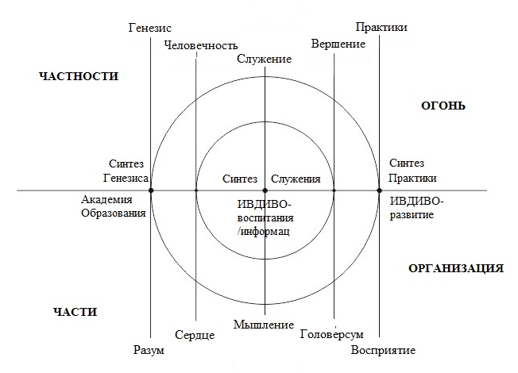

Внутренним для Служения является Генезис, а внешним – Практики. Развитие начинается, когда мы встали в центр Дома, где шар огня практик бурлит 16-ю практиками и результатом практик становится генезис. Большинство Генезиса происходит на основе информации. Информация должна даваться Словом Отца, быть активирована Нитью Синтеза и должна восприниматься.
Служение генезисом практик.
Третья сфера:

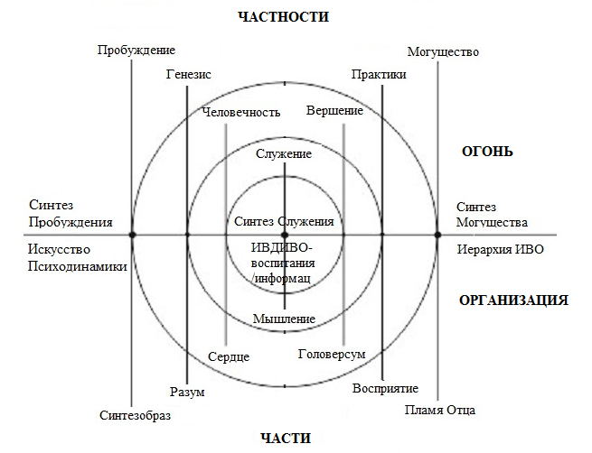

Пробуждение управляет Служением, а Служение управляет Могуществом. Цель пробуждения – прямая передача информации от Владык и Отца. Пробуждение Чашей Мышления Пламенем ИВО. Все службы МАИ всех подразделений имеют эффект пламенного пробуждения информацией.

Четвёртая сфера:

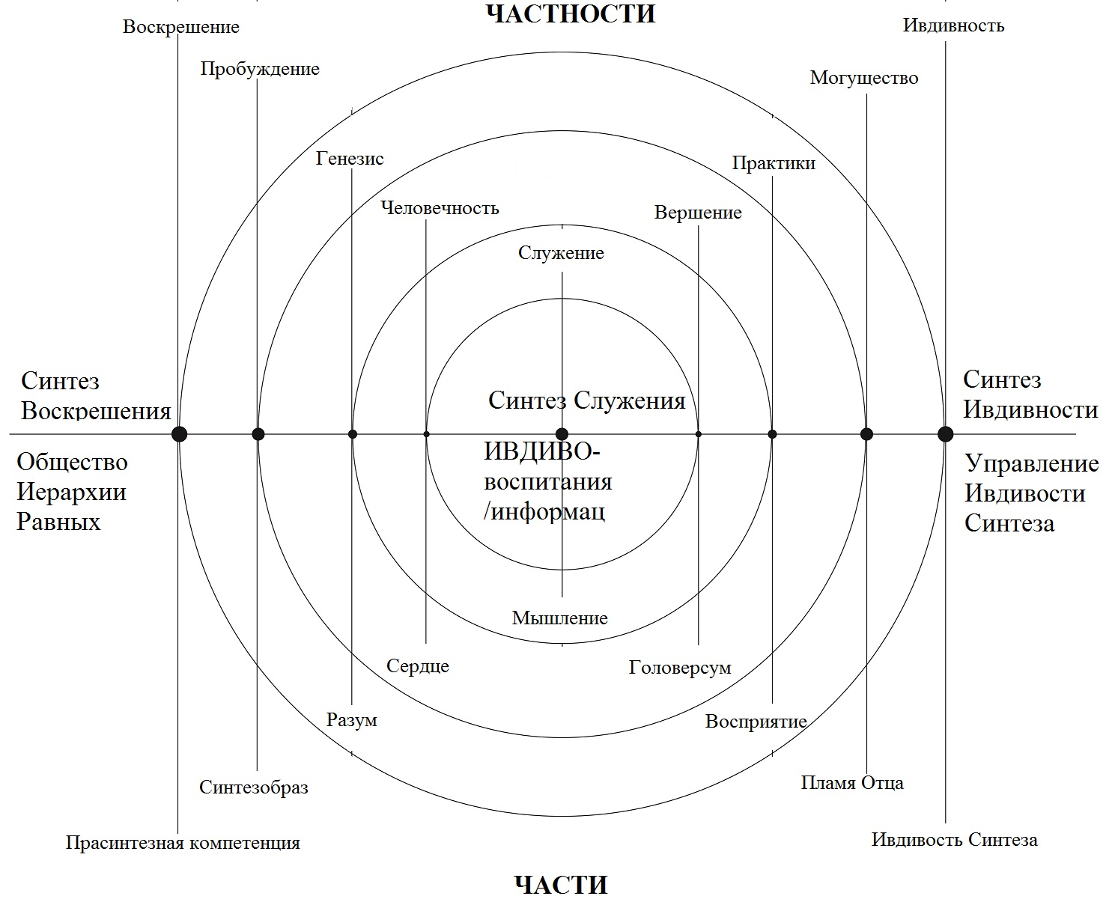

Прасинтезная Компетенция – это овладение прасинтезностью 64 Видов материи. Прасинтезность создаёт содержательную базу огнеобразов, которыми насыщается сердце и растут части. Ивдивость Синтеза – это Синтез ИВО в Ядре Синтеза, которым идёт разработка контента содержательности частей.
Воскрешение цельностью информации прасинтезности.
Пятая сфера:

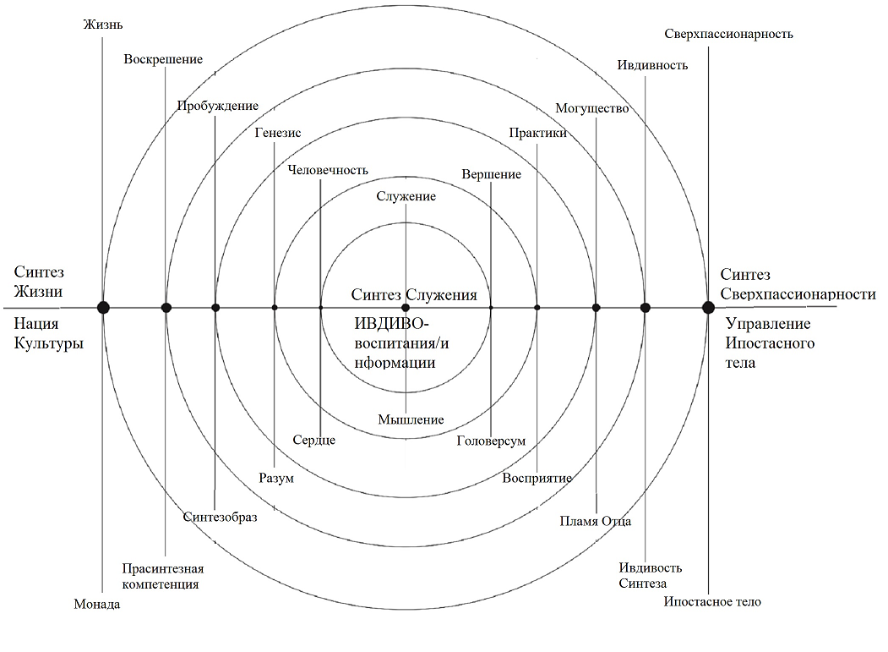

Жизнь человека развёртывается развитием частей по видам организации материи. Субъядерность видов организации материи и ядерность частей при совмещении вызывают сверхпассионарность, потенциал, заряд. Ипостасным телом мы выходим в разные залы Отца и Аватаров, получаем опыт общения и приносим на физику, расширяя поля Монады на объём видов организации материи.
Шестая сфера:

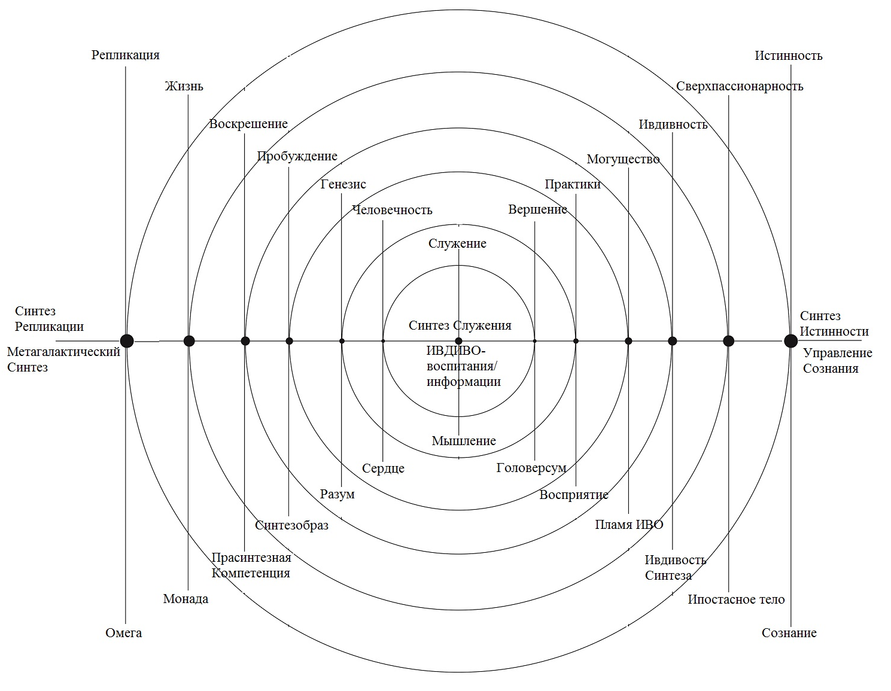

Источником Репликации в Отце у каждого из нас является Омега. Репликация Омеги это бескорыстное служение ради жизни на Земле, являя новый Дух каждому человеку Планеты Земля. Истинность вводит нас в некую неопределённость, чтобы сработала новая цельная соорганизация и мы перешли в совершенно иную Позицию Наблюдателя. Сознание ориентируется на Позицию Наблюдателя и определяет Бытиё. Бытование в разных экополисах, светское общение с Отцом, умение дружить с Изначально Вышестоящими Аватарами ИВО создаёт среду развития Человечества и Цивилизованности.
Седьмая сфера:

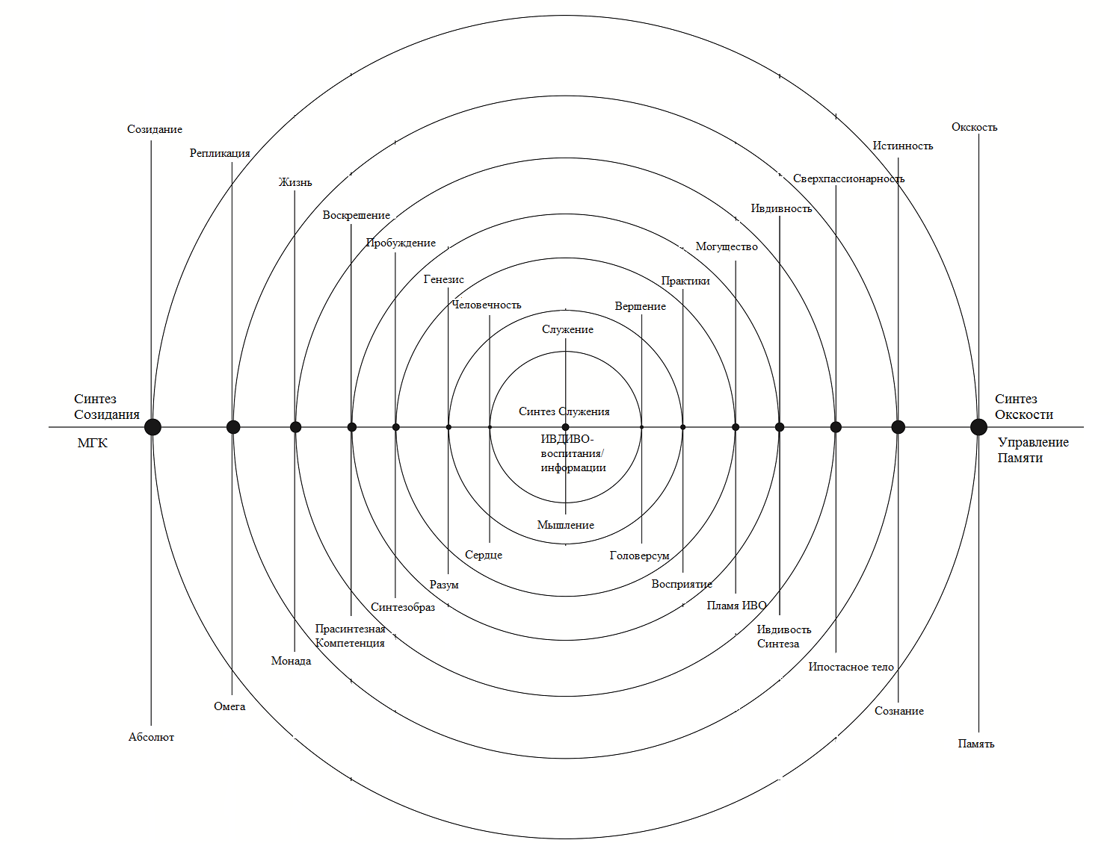

Память – это телесное выражение смыслов, взглядов, внутренних процессов синтезности, окскости, эталонности. Наше тело – это язык Отца. И всё наше тело – это есть наша история. Память являет Отца только тогда, когда у неё во внутреннем биении ядра Памяти звучит действие прасинтезностью внутри.
Окскость – это действие силы нашего служения. Взглядом Окскости можно увидеть управляющее действие эталонов в служении, войти в осмысленность действия с Аватарами Синтеза, стать такими как они.
Сила Окскости направлена на формирование реакции и активацию Частей на какое-то действие. А действенность Частей вовне должна иметь Созидание внутри. Абсолют как часть и как огонь идёт изнутри Части Отца сразу в нашу Часть или в наше тело и создаёт избыточность возможностей в развитии. И Абсолютный Огонь ведёт нас к другим возможностям деятельности Частей, подтягивает к Владыкам и к Отцу.
По восьмеричному ключу Созидание начинается со Служения.
Восьмая сфера:

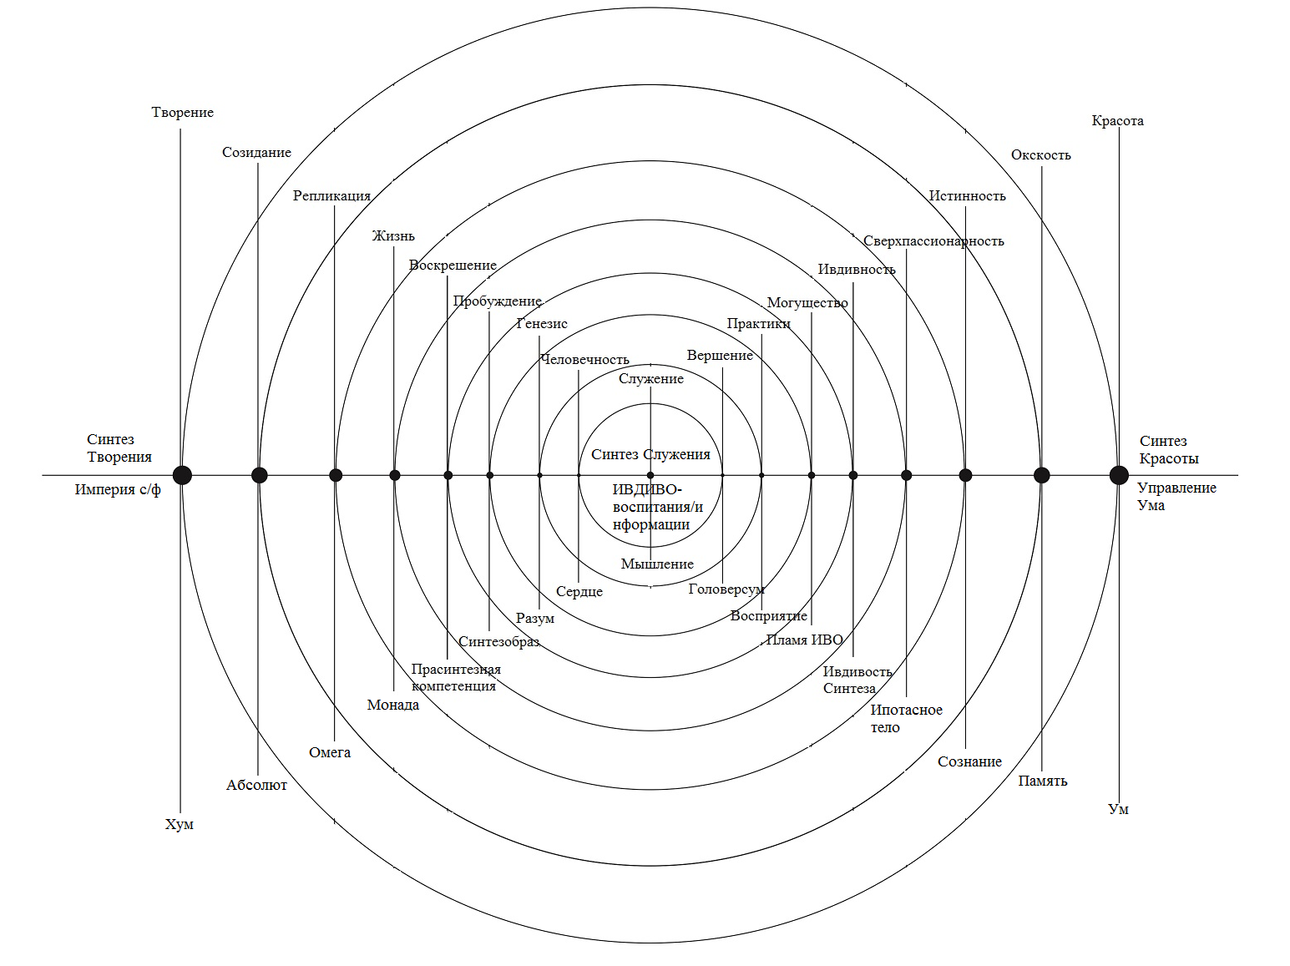

Имперское воспитание синтезом огней трёх Чаш:
Творения Хум – Служения Мышления – Красоты Ума.
Имперскость воспитывает Ипостась 16-рицей Реализации (от качеств до компетенции) от Отца в цельности в каждом из нас. У Ипостаси Синтез от Отца сразу пишется в огонь, Воля – в дух, Мудрость – в свет, Любовь в энергию и Творение Отца в субъядерность. В единстве и цельности Отцом начинается творение.



Далее разворачиваются ещё 4 сферы, которые действуют в цельности информации ИВДИВО:
- сфера Синтез Синтеза ИВО – ИВДИВО,
- сфера Синтеза Воли ИВО – Высшая Школа Синтеза ИВО,
- сфера Синтеза Мудрости ИВО – Цивилизация Человека-Субъекта 16-рицы ИВО,
- сфера Синтеза Любови ИВО – Метагалактическая Академия Наук ИВО
с центровкой Синтеза Служения ИВО – ИВДИВО-воспитание Человека-Субъекта 16-рицы ИВО/ИВДИВО-информация Человека-Субъекта 16-рицы ИВО.
Разработка Мышления – сложить собственную Философию Синтеза новой эпохи на основе Учения Синтеза, Парадигмы, Философии и Науки Изначально Вышестоящего Дома Изначально Вышестоящего Отца.
В Изначально Вышестоящем Доме есть одно Центральное Пламя, которое фиксируется на Шуньяте. Считывать информацию Шуньяты может только Цельное Пламя. Нам надо научиться овладевать Цельным Пламенем, чтобы брать объём информации, который целен и неделим. В Цельное Пламя МАИ можно войти, только имея цельные завершённые результаты действия, цельные завершённые мысли.
И вот этой цельностью, как центровкой мы должны научиться жить и, это и есть внутреннее развитие МАИ и отстройка этим каждого человека.

ИВДИВО Адыгея, 25.09.2022г.

